Воспитатель
Кашигина Надежда Владимировна

«Развитие мелкой моторики у детей младшего дошкольного возраста»
«Ум ребенка находится на кончиках его пальцев»
М.А.Сухомлинский
На начальном этапе жизни именно мелкая моторика отражает то, как развивается ребенок, свидетельствует о его интеллектуальных способностях. Дети с плохо развитой ручной моторикой неловко держат ложку, карандаш, не могут застегивать пуговицы, шнуровать ботинки. Им бывает трудно собрать рассыпавшие детали конструктора, работать с пазлами, мозаикой. Они отказываются от любимых другими детьми лепки и аппликации, не успевают за ребятами на занятиях. Дети чувствуют себя несостоятельными в элементарных действиях, доступных сверстникам. Это влияет на эмоциональное благополучие ребенка, на его самооценку. С течением времени уровень развития формирует школьные трудности.
Мелкая моторика – способность манипулировать мелкими предметами, передавать объекты из рук в руки, а так же выполнять задачи, требующие скоординированной работы глаз и рук. Мелкая моторика связана с нервной системой, зрением, вниманием, памятью и восприятием ребенка. Так же ученые доказали, что развитие мелкой моторики и развитие речи очень тесно связаны. А объясняется это очень просто. В головном мозге человека есть центры, которые отвечают за речь и движения пальцев. Расположены они очень близко. Поэтому развивая мелкую моторику, мы активизируем зоны, отвечающие за становление детской речи и повышающие работоспособность ребенка, его внимание, умственную активность, интеллектуальную и творческую деятельность. Кроме того, мелкая моторика непосредственно влияет на ловкость рук, который сформируется в дальнейшем, на скорость реакции ребенка, на уровень логического мышления, памяти, умения рассуждать, концентрировать внимание и воображение.
И поэтому, в раннем возрасте работа по развитию мелкой моторики и координации движений рук должна стать важной частью развития детской речи, формирования навыков самообслуживания. От того, насколько ловко научится ребенок управлять своими пальчиками, зависит его дальнейшее развитие. Наряду с развитием мелкой моторики развиваются память, внимание, а так же словарный запас.

Успешность работы с детьми младшего дошкольного возраста во многом зависит от того, как организована работа с этой категорией детей в детском саду. Одним из методов работы являются дидактические игры и пособия с пуговками и шнуровкой, молниями, бантиками, упражнения с прищепками, мозаика, бусы, массажные мячи.
Детей нужно заинтересовать. Поэтому для упражнений стоит использовать еще и нетрадиционный материал. Это могут быть игры с песком и крупой, макаронами. Главное, чтобы пальцы ощущали форму предметов. Заинтересуют детей занятия с использованием природного материала – шишек, камешков, орехов. Чтобы пальчики ребенка начали двигаться активнее, можно использовать тренажеры для самомассажа, а так же аквагрунт. Хорошим вариантом будет «Нетрадиционное рисование», работа с конструктором.
Игры, развивающие мелкую моторику детей.
К трехлетнему возрасту ребенок, как правило, уже неплохо говорит. Если же малыш предпочитает отмалчиваться, если его речь бессвязна, а некоторые слова он по-прежнему заменяет звуками, которыми пользовался в годовалом возрасте, то речевое нарушение очевидно. Для такого ребенка нужно разработать комплекс упражнений, помогающих развить и пальцы, и речь.
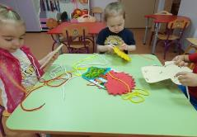
«Веселая шнуровка»
Эта игра является эффективным упражнением для развития мелкой моторики рук и сенсомоторной координации. Благодаря такой игре у малышей развивается глазомер, совершенствуются творческие способности, формируются навыки усидчивости, произвольного внимания, готовности руки к письму. Используются разноцветные шнурки, можно закреплять знания о цветовой гамме.
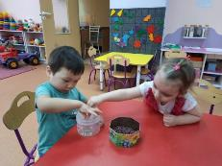
«Раз фасоль, два фасоль»
Для такого возраста подходит «работа» с крупами. Пусть это будет фасоль, весело гремящая о бока и дно металлической банки. Для этой игры нужна банка с крышкой, в которой есть прорезь. В эту «копилку» опускаются фасолинки. А для детей более младшего возраста можно придумать игру макаронинами, которые следует просунуть в отверстия пароварки.
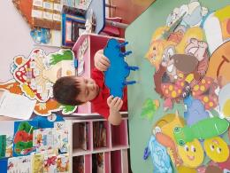
«Игры с прищепками»
Такие игры с разноцветными прищепками для детей это веселое и интересное занятие, а так же необыкновенно полезное занятие. Именно тренировка пальцев и выполнение ребенком точных движений руками, вносят бесценный вклад в полноценное развитие головного мозга малыша. Они развивают мелкую моторику рук, формируют представления о цвете, форме, величине, способствуют развитию ощущений собственных движений, стимулируют речевую активность детей.

«Ежик»
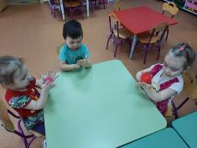
Для этого упражнения понадобится массажный мячик.
Мячик – ежик мы возьмем (взять массажный мячик),
Покатаем и потрем (катать между ладошек).
Вверх подбросим и поймаем, (поднять мячик вверх)
И иголки посчитаем (пальчиками одной руки нажать на шипы).
Пустим ежика на стол, (положить мячик на стол),
Ручкой ежика прижмем (прижать мячик)
И немножко покатаем…(катать мячик),
Потом ручку поменяем (катать другой рукой).

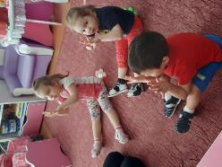
Пальчиковая гимнастика и пальчиковые игры.
«Пальчиковые игры» - это инсценировка каких-либо рифмованных историй, сказок при помощи пальцев. Многие игры требуют участия обеих рук, что дает возможность детям ориентироваться «вправо», «влево», «вверх», «вниз» и т.д. Благодаря таким играм ребенок получает разнообразные сенсорные впечатления, у него развивается речь и моторика.

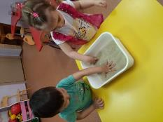
Использование сухого бассейна.
Можно использовать пластиковую коробку, наполненную крупой или сухим песком. Предложить детям рисовать на крупе или песке прямые или извилистые дорожки, шагать по ней пальчиками, найти спрятанную игрушку и на ощупь определить, что это, такие задания, позволяют развивать мелкую моторику рук в форме игры.

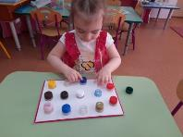
«Игра с пластмассовыми крышками»
Игра помогает развить сенсорные способности, развивает у детей мелкую моторику рук, координацию движений, воспитывает усидчивость.

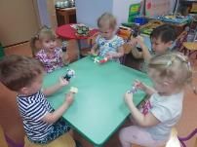
«Пальчиковый театр»
(вязаный из ниток)
Применяется для развития мелкой моторики рук, а так же способствует развитию речи детей.

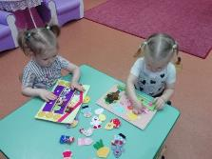
Пособие из фетра «Пальчиковый театр»
Пособие состоит из полотна фетра. На нем хранятся элементы для составления персонажей сказок. Это увлекательная дидактическая игра, которая стимулирует развитие мелкой моторики, развивает воображение, память, мышление и внимание. Помогает развивать словарный запас и активизирует речевые функции.

Многофункциональная развивающая книга из фетра.
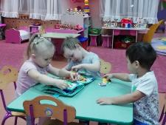
Эта книга, в первую очередь, предназначена для развития тонкой моторики пальцев рук у детей от 3 до 7 лет, также может использоваться, как дополнительный материал в психоречевом обследовании детей. Развивает представление о цвете, форме, величине и свойствах предметов через яркие наглядные образы и игровую деятельность. Все детали книги съемные. Ребенок сам может перемещать их в нужное поле.
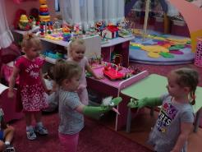
«Куклы из носков для театрализованной деятельности»
Постановка театрализованной деятельности при помощи атрибутов, сделанных своими руками, становится более увлекательной и эффективной. Помогает решать многие задачи: способствует раскрытию артистических способностей и талантов, развивает уверенность в собственных силах. Совершенствует память, мышление внимание, коммуникативные навыки. Стимулирует развитие речи. Развивает мелкую моторику рук.

Конструирование из крышек от детского пюре «Фрутокрышки»
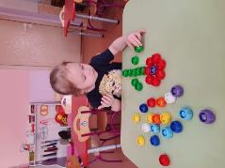
Конструирование – это практическая деятельность детей, направленная на получение определенного результата, заранее задуманного продукта. Крышки от этого продукта имеют необычную форму. На крышке присутствуют насечки, с помощью которых их можно соединять друг с другом. Мы стали собирать такие крышки и в настоящее время накопилось довольно большое количество. Эта игра одинакова интересна и полезна для детей разных возрастов. Она закрепляет знания цвета, развивает мелкую моторику рук, закрепляет представление геометрических форм (круг, квадрат), развивает внимание, логическое мышление.
Использование игр и упражнений по развитию мелкой моторики, сохранит не только физическое и психическое здоровье ребенка, но и оградит его от дополнительных трудностей обучения, поможет развить речевые навыки и сформировать навыки письма.

